全港中學「兩文三語」菁英大比拼（第十屆）
複賽

日期: 2013年12月7日（星期六）
時間: 請瀏覽入選名單
地點:香港中文大學伍何曼原樓304室(WMY304)

香港中文大學 地圖
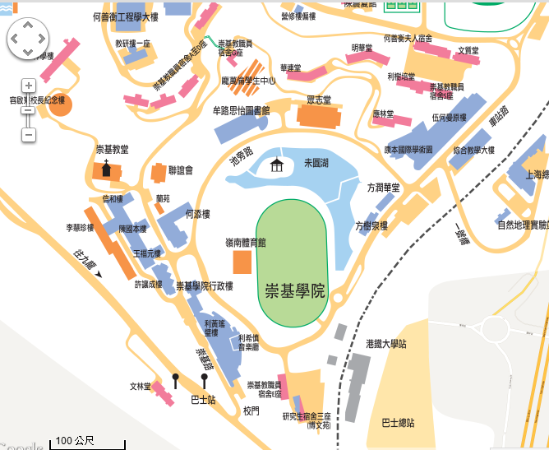
港鐵 – 大學站
D出口

複賽
伍何曼原樓

